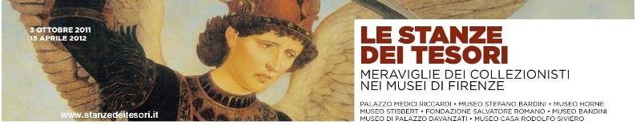

Comunicato stampa, 4 Ottobre 2011

Presentazione domani al Museo Bardini

In un libro il restauro e l’origine
del monumentale crocifisso di Bernardo Daddi
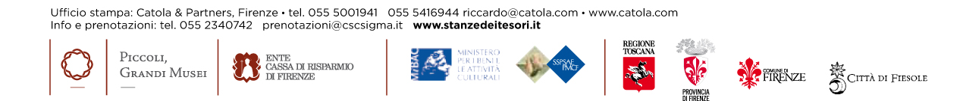
Firenze – Nel contesto delle mostre Le stanze dei tesori. Meraviglie dei collezionisti nei musei di Firenze, sarà presentano domani alle 18 al museo Bardini (via dei Renai 37) un volume illustrato dedicato al complesso restauro del monumentale crocifisso di Bernardo Daddi e agli studi che hanno portato alla sua clamorosa identificazione con la croce principale della cattedrale di Santa Maria del Fiore, scomparsa misteriosamente agli inizi del Quattrocento.
La Croce di Bernardo Daddi. Vicissitudini di un’opera d’arte (edizioni Centro Di, pag. 136, € 18) è stato curato dalla curatrice del museo Antonella Nesi con saggi di Ginevra Utari, Andrea De Marchi, Nicola MacGregor, Elisabetta Codognato e della stessa Nesi. L’iniziativa nasce grazie al sostegno dell’Ente Cassa di Risparmio di Firenze, che promuove e organizza Le stanze dei tesori.
Il crocifisso (metri 4,76 x 4,20) fu dipinto intorno al 1340 e, come noto, è uno dei principali capolavori del museo dove, dopo dieci anni di restauri, è stato appena ricollocato nella sua sede originale. Si tratta del Salone dei Dipinti aperto per la prima volta al pubblico. In occasione delle mostre Le stanze dei tesori è stato riallestito secondo il gusto dell’antico proprietario, l’antiquario e collezionista Stefano Bardini (1836 – 1922).
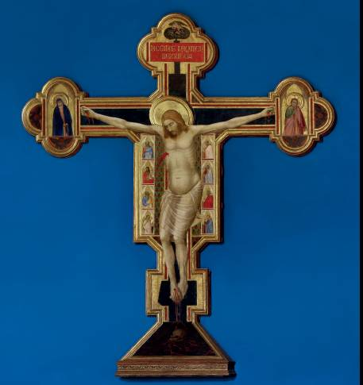

La foto
in alta definizione
www.catola.com

